Colegio Algarrobos **Ciencia y Tecnología – 50 primaria**

Unidad 2 – Fomentemos la unión familiar

Aplico lo aprendido – La nutrición en plantas

**Nombres y apellidos**: ____________________________________________________ Fecha: ___/__/__

1. **Completa** el texto con las palabras correctas.

Luminosa – clorofila – eólica – respiración – heterótrofos – química - fotosíntesis – transpiración – estomas – autótrofos – energía

Fotosíntesis

luminosas

La energía es absorbida por las plantas para realizar la

Autótrofos

Debido a esta capacidad de fabricar su propio alimento, se les llama organismos

Química

Las plantas transforman la energía del sol en energía que se almacena en el alimento producido. Esta energía pasará a otros seres vivos, llamados a lo largo de la cadena alimentaria.

Heterótrofos

1. **Ordena** el proceso numerando del 1 al 5.

3

El oxígeno sale de la planta a través de las estomas.

1

Las raíces absorben agua y sales minerales del suelo.

2

El dióxido de carbono entra por las estomas de las hojas.

5

Las hojas fabrican la glucosa.

4

La clorofila capta la luz solar.

1. **Responde**.
2. ¿Por qué se dice que la fotosíntesis y la respiración son procesos opuestos?

La **fotosíntesis y la respiración son procesos** inversos: las materias primas **de** uno son los productos resultantes del otro.

1. ¿Qué produce cada proceso?

La fotosíntesis es un proceso neurálgico para la vida en la tierra. Gracias a la luz, las plantas capturan dióxido de carbono (CO2) y expulsan oxígeno durante el día.

1. **Escribe** una V si es verdadera o una F si es falsa cada una de las siguientes afirmaciones.

F

Las plantas son seres heterótrofos porque tienen capacidad para fabricar sus propios alimentos.

V

Para realizar la nutrición, las plantas realizan el proceso de digestión,

V

Las estomas son pequeños orificios ubicados en las raíces de las plantas.

F

En la fotosíntesis, las plantas absorben oxígeno y eliminan dióxido de carbono.

1. **Lee y explica.**

Normalmente no se recomienda dormir en una habitación cerrada donde hay muchas plantas. ¿Qué fundamento científico podría tener esta recomendación?

**Hay muchas** personas **que** consideran **que** es peligroso **dormir en una habitación cerrada** con **plantas**. Lo **que se** dice es **que** nunca debes **dormir en una habitación cerrada** con una **planta** porque ella **se** queda con todo el oxígeno y la persona puede despertar con malestar o, en algunos casos, fallecer.

1. **Realiza** la siguiente experiencia, **graba** un video de tu trabajo.

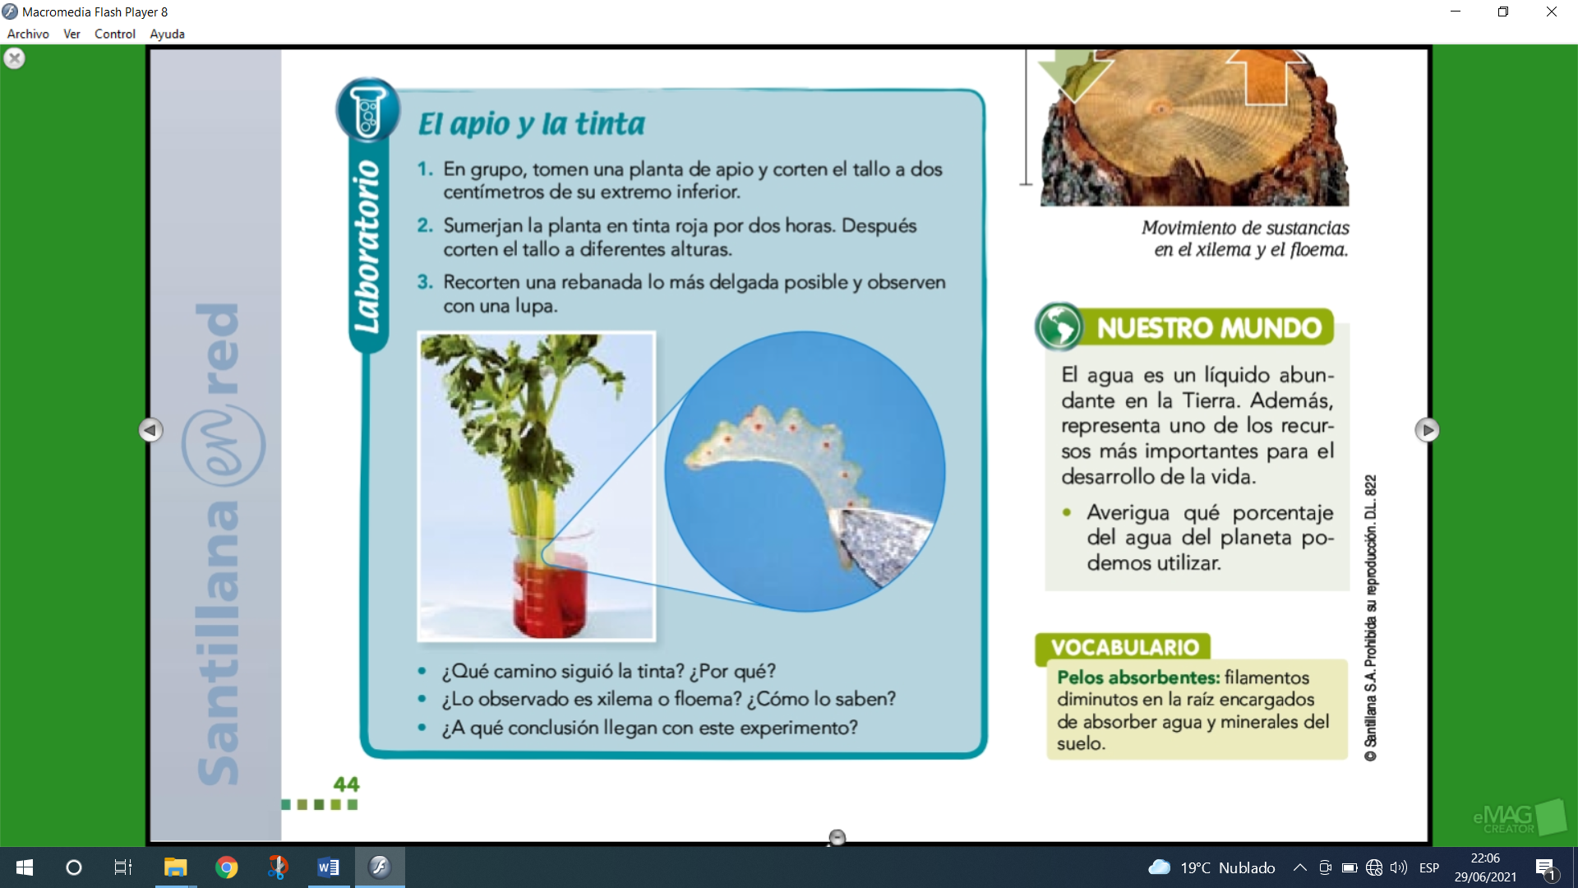

1. Toma una planta de apio y corta a dos centímetros de extremo inferior.
2. Sumerge la planta en un vaso con agua con tinte rojo u otro color (puedes usar colorante para alimentos)
3. Deja reposar la planta hasta el siguiente día, luego recorta varias rebanadas y observa que sucedió con el interior del tallo.

1. **Analiza** y **contesta** las preguntas en tu cuaderno.

Un alumno colocó un trozo de apio en un vaso con agua coloreada.

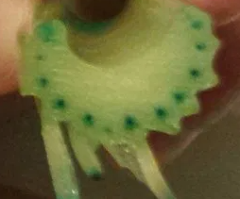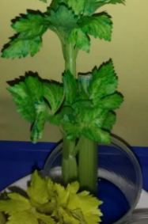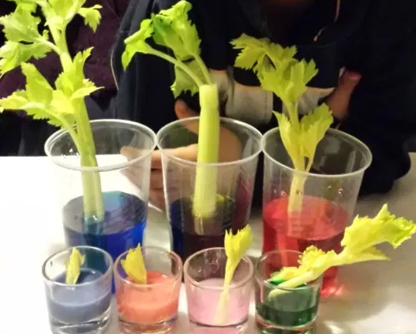 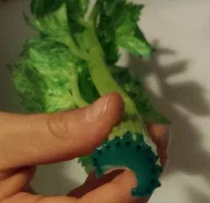

1. Si se realiza un corte a lo largo del tallo, ¿qué se observa?
2. ¿Qué proceso de nutrición de la planta puedes comprobar? Explica
3. ¿Las hojas también se tiñen? Explica
4. ¿Qué camino siguió la tinta? ¿Por qué?
5. ¿Lo observado es la xilema o el floema? Explica.
6. ¿A qué conclusión llegas con este experimento?

Si pones un vaso de agua y colorante. Colocas un apio y dejas reposar unos 2 días veras como las hojas tienen el color que has puesto